实验一
- 实验目的
- 了解基本的html语法，学习提供的Parser库BeautifulSoup
- 实验内容
- 学习万维网基本要素HTML的基本结构
- 使用BeautifulSoup来抽取网页上的文本、连接、图片等内容。
- 实验环境
- Firefox + Firebug插件或Chrome
- Python 2.7 + easy_install + BeautifulSoup
安装：
进入https://www.python.org/downloads/，下载安装Python2.7，将Python加入环境变量。
进入 http://pypi.python.org/pypi/setuptools 安装 easy_install，将easy_install加入环境变量。
运行 “easy_install.exe BeautifulSoup“安装相关库。
In Powershell：
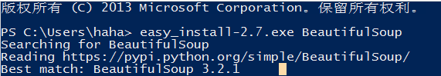
Or in terminal：
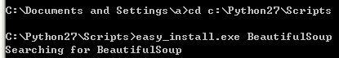
- 实验步骤
- HTML基本结构
- HTML元素（basic.html）
<html>: 整个HTML文档
<body>: HTML文档的主体（body）
<h1>、<h2>…<h6>: HTML标题
<p>: 一个段落
<br />: 换行
<hr />: 水平线
<em>: 强调的文本
<strong>: 着重强调的文本
<b>: 粗体文本
<i>: 斜体文本
<!-- 这里是注释 -->: 注释

- HTML属性
HTML元素可拥有一些属性（attributes），属性是以名值对（name/value pair）的形式出现的，如name="value"。
HTML链接是用<a>标签来定义的，其链接地址是通过属性来指定的。如
<a href="http://bbs.sjtu.edu.cn/">bbs链接</a>

- 链接和图像
<a href="http://www.sjtu.edu.cn/">sjtu链接</a>
<img src="logo.jpg" width="130" height="60" />

- 列表
<ul>: 无序列表（unordered list）
<ol>: 有序列表（ordered list）
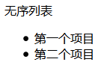
例子：
无序列表
<ul>
<li>第一个项目</li>
<li>第二个项目</li>
</ul>
<hr />
- 表格
<tr>: 分行
<td>: 表格数据（table data）
<th>: 表头
例子：
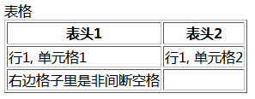
<table border="1">
<tr>
<th>表头1</th>
<th>表头2</th>
</tr>
<tr>
<td>行1, 单元格1</td>
<td>行1, 单元格2</td>
</tr>
<tr>
<td>右边格子里是非间断空格</td>
<td>&nbsp;</td>
</tr>
</table>

- 表单
表单（form）是一个容纳表单元素的区域。<input>是最常用的表单标签。你可以通过<input>标签的type属性来指定输入类型。当用户点击“提交”按钮时，表单内容将被发送给服务器。<form>标签的action属性用于指定把表单内容发送给哪个页面。一般来说，action属性里指定的那个页面将对收到的输入内容做某些处理。
type="text"，文本框：
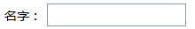
type="radio，单选按钮：
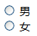
type="submit"，提交按钮：
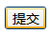
例子：
<form name="input" action="http://www.baidu.com/s" method="get">
关键词:
<input type="text" name="wd" />
<input type="submit" value="百度一下" />
</form>

- 使用BeautifulSoup抽取网页内容
- 最简单的爬虫：
>>> import urllib2
>>> content = urllib2.urlopen('http://www.baidu.com').read()
- 使用BeautifulSoup处理得到的网页
>>> from BeautifulSoup import BeautifulSoup
>>> soup = BeautifulSoup(content)
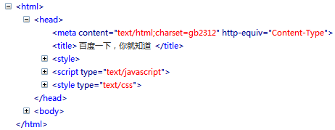
soup(head部分)
    - 使用标签(tag)名作为成员
>>> print soup.head #可能会乱码
>>> print str(soup.head).decode('utf8')
<head><meta http-equiv="…</head>
>>> print str(soup.head.title).decode('utf8')
<title>百度一下，你就知道 </title>
    - 剖析html树
>>> p = soup.head.title #title节点
parent: 寻找p的上级节点树
>>> p.parent #title的父节点
<head><meta http-equiv="…</head>
>>> p.parent.name #父节点tag名
u'head'
contents: 寻找p的下级节点
>>> head = p.parent #head节点
>>> len(head.contents) #head节点下有5个子节点
5
>>> print str(head.contents[0]).decode('utf8') #第一个子节点
<meta http-equiv="Content-Type" content="text/html;charset=utf-8" />
>>> print str(head.contents[1]).decode('utf8') #第二个子节点
<title>百度一下，你就知道 </title>
string: 如果一个标签只有一个子节点且是字符，可以通过tag.string访问tag内容
>>> print str(soup.head.title.string).decode('utf8')
百度一下，你就知道
nextSibling和previousSibling: 寻找p的同层次元素
>>> p.nextSibling.name #title的下一个节点
u'style'
>>> p.previousSibling.name #title的上一个节点
'meta'
    - 搜索Tag
findAll: 从给定的点开始遍历整个树，并找到满足给定条件所有Tag
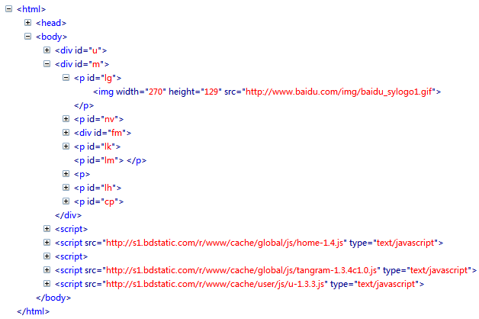
soup(body部分)
- 给定Tag name。下面的代码寻找soup中所有<p> tag，显示id值（如果没有返回空）:
>>> for i in soup.findAll('p'):
... print i.get('id',''),
lg nv lk lm lh cp
- 可以传入正则表达式。下面的代码寻找所有id以l开头的tag，显示id值：
>>> import re
>>> for i in soup.findAll('p', {'id' : re.compile('^l')}):
... print i.get('id',''),
lg lk lm lh
- 可以传入list或dictionary。下面的代码寻找所有<p>和<div>的Tag
>>> for i in soup.findAll({'p':True, 'div':True}):
... print i.get('id',''),
u m lg nv fm mCon lk lm lh cp
find: 返回findAll的第一个结果，相当于findAll()[0]
    - 得到tag的属性值。下面代码得到百度logo图片网址
>>> p = soup.find('p', {'id' : 'lg'}).find('img')
<img src="http://www.baidu.com/img/baidu_sylogo1.gif" width="270" height="129" />
>>> p['src']
u'http://www.baidu.com/img/baidu_sylogo1.gif'
- 通过Firebug/Chrome F12在网页中找到需要抓取的内容，用BeautifulSoup解析
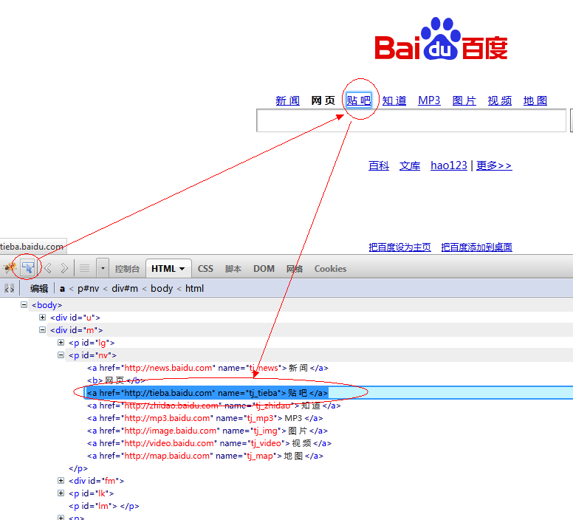
要爬取百度首页搜索框上方新闻、贴吧等链接的地址，在Firefox/Chrome中按F12,调出Firebug/Chrome，在HTML页中点击“点击查看页面中的元素”，选中页面元素后得到相应的代码块。
>>> nv = soup.find('p', {'id' : 'nv'}) #得到<p id="nv">块
>>> for i in nv.findAll('a', {'href':re.compile('^http*')}): #在块中寻找链接和字符串
... print i.string.replace('&nbsp;', ' '), i['href']
新 闻 http://news.baidu.com
贴 吧 http://tieba.baidu.com
知 道 http://zhidao.baidu.com
MP3 http://mp3.baidu.com
图 片 http://image.baidu.com
视 频 http://video.baidu.com
地 图 http://map.baidu.com
- 练习
- 给定任意网页内容，返回网页中所有链接地址（不包括图片地址），并将结果打印至文件res1.txt中，每一行为一个链接地址。
def parseURL(content):
urlset = set()
…
return urlset
例如
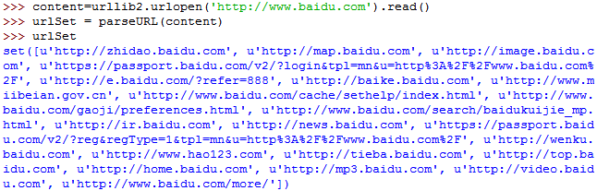
- 给定任意网页内容，返回网页中所有图片地址，并将结果打印至文件res2.txt中，每一行为一个图片地址。
def parseIMG(content):
imgset = set()
…
return imgset
例如
- 给定糗事百科有图有真相任意一页内容，返回网页中图片和相应文本，以及下一页的网址，并将图片地址与相应文本以下述格式打印至文件res3.txt中，每一行对应一个图片地址与相应文本，格式为 ：图片地址\t相应文本

def parseQiushibaikePic(content):
docs = {}
nextPage = ''
…
return docs, nextPage
对http://www.qiushibaike.com/pic页面中每一条消息，提取出qiushi_tag，content, 图片地址，存放在docs中，docs = {qiushi_tag : {‘content’ : content, ‘imgurl’ : imgurl},…}
nextPage中存放下一页的地址。
注意：qiushi_tag中存放的是数字，qiushi_tag_6955483存为6955483。content编码可以用unicode,utf8或gbk，如果没有content则为空字符串’’。nextPage是完整网址。
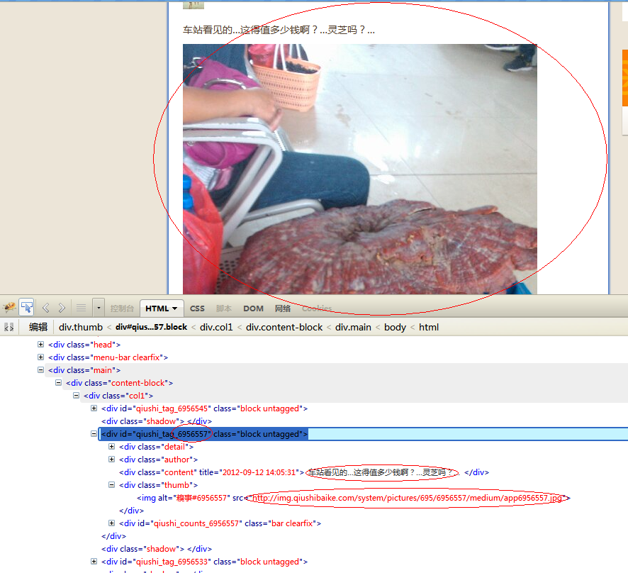
例如
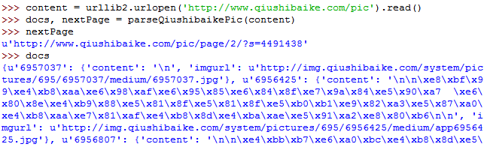
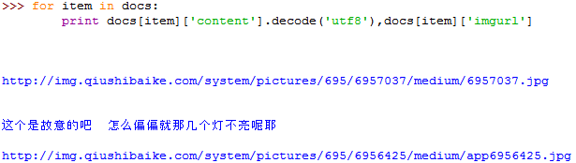
- 参考
- http://www.w3schools.com/cn/html/default.asp
- http://www.crummy.com/software/BeautifulSoup/bs3/documentation.zh.html

